 | XVIII Seminário Nacional de Distribuição de Energia Elétrica  SENDI 2008 - 06 a 10 de outubro  Olinda - Pernambuco - Brasil

Prospecção de Ligações Clandestinas Utilizando GPR – Ground Penetrating Radar

Fernando Braga | Flávio de Oliveira Teixeira | Landi Hudson da Silva Costa | Henrique de Oliveira Henriques
Light Serviços de Eletricidade S.A. | Light Serviços de Eletricidade S.A. | Universidade Federal Fluminense | Universidade Federal Fluminense
Fernando.braga@light.com.br | Flavio.teixeira@light.com.br | landihudson@globo.com | rique@vm.uff.br

Palavras-chave

Palavra 1 Diagnóstico;
Palavra 2 Ligações Clandestinas;
Palavra 3 Manipulação de Imagens;
Palavra 4 Padrões;
Palavra 5 Radargramas.

Resumo

O presente trabalho apresenta uma nova técnica de localização de ligações clandestinas sob o solo, injetando-se sinais de radar, cuja reflexão no solo apresenta, no caso de condutores, forma de hipérboles. Conforme variações do raio de curvatura dessas hipérboles, da textura e da intensidade de tons de cinza, podem-se diferenciar condutores de canos de água, gás, raízes, etc. O trabalho foi executado no programa de P&D da Light Serviços de Eletricidade SA, iniciado em 2006. Um sítio de teste foi construído nas dependências de Frei Caneca, importante subestação no Centro do Rio de Janeiro, onde foram enterrados em valas alguns tipos de cabos, contendo ramificações, simulando a ligação clandestina. Um software foi desenvolvido para identificar o objeto, através de análise estatística da intensidade de cores dos pixels dos radargramas.
Os resultados dos testes no sítio de Frei Caneca, indicaram que o radar é uma ferramenta poderosa na localização de ligações clandestinas.

1. Introdução

A detecção de ligações clandestinas em muitos condomínios de alto poder aquisitivo, no Rio de Janeiro, tem sido bastante dificultada pela impossibilidade de prospecção de cabos enterrados nas calçadas dessas localidades. Sabe-se, por medidores comparativos, que existe a fraude mas, de forma geral, sem a prospecção, a concessionária fica incapaz de provar a fraude.
Esse problema motivou a realização do presente trabalho que foi custeado pelo programa de P&D da LIGHT e iniciado em 2006.
Outras ligações clandestinas, embutidas em paredes ou em ramais subterrâneos, impossíveis de se perceber numa inspeção visual, podem ser detectadas por imagens de radar. Essas imagens, sob o ponto de vista jurídico, servem de provas da fraude e auxiliam na realização do flagrante pericial.
Em busca da solução para o problema, foi construído um local de testes dentro do terreno das instalações de Frei Caneca, onde fica localizada a Subestação de mesmo nome e a sede da Regional Metropolitana, o qual foi denominado de sítio dos experimentos.
O presente trabalho apresenta uma descrição sucinta dos equipamentos utilizados nos testes, a descrição do sítio, a apresentação dos resultados obtidos em campo, a teoria estatística utilizada para efetuar um diagnóstico, os primeiros resultados de localização e a conclusão sobre o aproveitamento dessa técnica no combate às ligações clandestinas.
Foram obtidos diversos radargramas com variados tipos de cabos e derivações em valas, com tubos de ferro, cabos de cobre, cobre estanhado, alumínio e cabo armado. As calhas fechadas com tampa de concreto armado, não deixam possibilidades de reconhecimento de ligações enterradas, pois refletem toda a onda incidente do Radar. A antena utilizada foi de 400 MHz, propícia para a profundidade de até 4 metros, dependendo das características do solo. De posse dos radargramas, constatou-se ser visualmente possível identificar a presença de objetos, através das hipérboles formadas pela reflexão das ondas de radar. Essas figuras contêm a profundidade em que se encontram os objetos, determinando a localização exata. Entretanto, processamento adicional é necessário para avaliar quantidades e tipos de objetos, parte principal do relato desse trabalho.

2. Desenvolvimento

2.1 Equipamentos Utilizados

O Laboratório de Estudos de Transmissão e Distribuição do Departamento de Engenharia Elétrica da Universidade Federal Fluminense, LETD / UFF, importou o GPR -Subsurface Interface Radar System-3000, que é constituído de:
TerraSIRch SIR-3000 - GPR Sistema de aquisição de dados com uma única conexão para antena, incluindo 2 baterias, adaptador AC, carregador de bateria, viseira contra sol e caixa para transporte.
Antena de freqüência de 400 MHz, profundidade de investigação de aproximadamente 4 metros..
Advanced Radar Data Analysis (RADAN) - software para WindowsXP que possibilita a realização de sofisticado processamento pos aquisição de dados.
Software de reconhecimento de instalações enterradas – Desenvolvido pelo LETD / UFF, utilizando linguagem DELPHI.

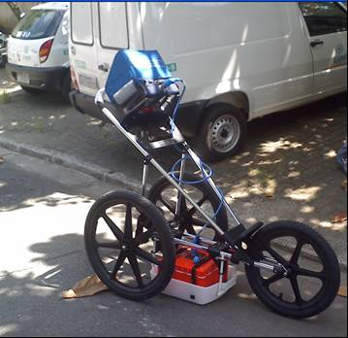
Antena
400 MHz
TerraSIRch SIR-3000
Figura 1 . GPR -Subsurface Interface Radar System-3000
2.2 Descrição do Sítio

O local utilizado para realizar os testes com o radar, foi um terreno ao lado do estacionamento das instalações de Frei Caneca, Rio de Janeiro. Foram construídas 5 valas, espaçadas de 2.50 metros, conforme fotos mostradas na figura 2. Na vala 1 cabos de cobre, na vala 2 encontra-se um conjunto de cabos de cobre estanhado, na vala 3 um conjunto de cabos de cobre com ramal de conector, na vala 4 um conjunto de cabos de alumínio e na vala 5 um conjunto de cabo armado.

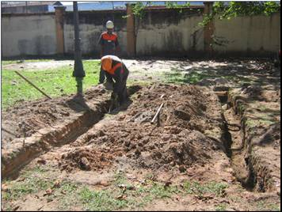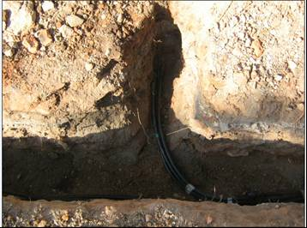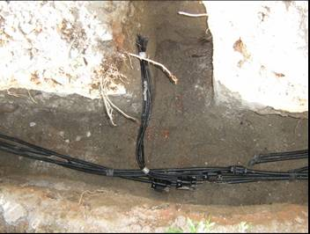
Figura 2.1 Sitio de Frei Caneca Figura 2.2 Vala 2 Figura 2.3 Vala 3

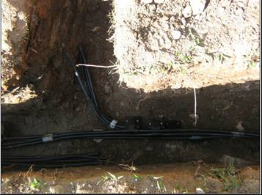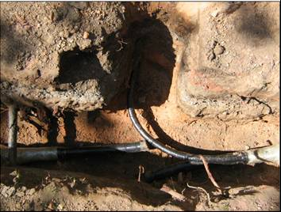
Figura 2.4 Vala 4 Figura 2.5 Vala 5

2.3 Apresentação dos Resultados

O reconhecimento de cabos enterrados, utilizando o GPR, se verifica com o registro no “radargrama” de uma hipérbole.
A figura 3 mostra as formas das hipérboles e textura do radargrama ao cruzar no sentido transversal as valas de 1 a 5 e um cano d´água.

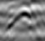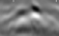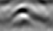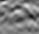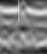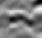
Vala 1 Vala 2 Vala 3 Vala 4 Cano de água Vala 5
Figura 3 – Radargramas dos casos implantados no Sítio da Frei Caneca.

2.4 Técnicas Estatísticas Utilizadas

Localizando-se as hipérboles, sabe-se que algumas formas tubulares se encontram enterradas, podendo ser cabos de energia, canos de água, gás, ou outro objeto, como a raiz de uma árvore.
Da mesma forma que é feito em outras áreas de aplicação, como mineração, geologia, etc., é necessário desenvolver ferramentas que ajudem no diagnóstico correto do que se encontra no subsolo.
Em primeiro lugar, deve-se transformar a imagem obtida pelo GPR do formato nativo “.DZT” para bitmap, “.bmp”. Essa transformação permite realizar operações com a imagem que ajudam no diagnóstico correto. Em seguida, deve-se limpar a imagem de ruídos que causam duplicação das linhas e que confundem o diagnóstico. Esses ruídos estão exemplificados na figura 4.
Uma vez limpada a imagem, serão estudados processos que realçam a parte superior da hipérbole, visando analisar a textura dos pixels e relacioná-la, por métodos estatísticos, com o material da estrutura tubular identificada pela hipérbole. Esse processo se inicia tratando a morfologia da imagem, onde as hipérboles são realçadas em relação aos outros objetos por um processo de erosão dos pixels de forma diferente da hipérbole. Essa é identificada por uma máscara, representada por uma matriz binária, que desenha por zeros (0) e uns (1) a forma de uma hipérbole. Ou seja, todo o objeto de forma de hipérbole é realçado em relação aos demais.
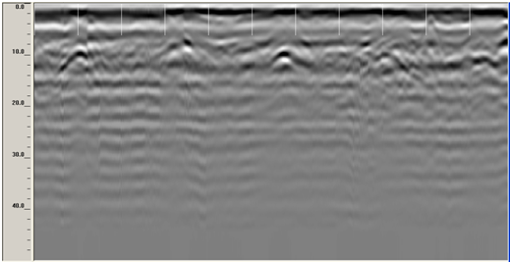
Figura 4 - Interferências causadas por ruídos.

Nessa análise será necessário verificar que o contraste da hipérbole não será afetado. O próximo passo será cortar a envoltória da hipérbole para a análise de textura, baseado na variação do contraste da imagem. É possível, nesse momento, através de estatística, levantar dados como contraste médio, histogramas, desvio padrão, etc.
Nessa fase do trabalho é realizada a tentativa de identificar faixas de contraste de materiais diferentes. Para efetuar o reconhecimento de padrões, serão efetuadas operações estatísticas nas imagens. Deverão ser feitos cálculos de média, desvio padrão e coeficiente de correlação entre imagens. A estratégia escolhida foi a de confeccionar uma biblioteca de imagens padrão, onde a imagem possui a descrição do tipo de terreno, representada pela constante dielétrica do tipo do solo e o objeto que se encontra sob o solo. Serão coletadas imagens padrão de vários objetos, como canos de PVC, cabos de cobre, alumínio, canos de ferro, etc.
O processo consiste em comparar estatisticamente as imagens padrão com a imagem a ser identificada. Deve-se “cortar” a área que se deseja identificar o objeto, na mesma dimensão das imagens padrão. As figuras da vala 1 e vala 3 representam dois cortes de interesse de análise. A vala 1 possui, na escala de cores de 0 a 255, intensidade média de 127.87 e desvio padrão de 43.96. Já a vala 3 possui valor médio de 129.84 e desvio de 42.79.
A média e o desvio padrão sozinhos não são parâmetros de decisão, pois conforme os resultados, esses valores são próximos e os objetos que representam são diferentes. O parâmetro que realça a semelhança ou diferença entre os objetos é a correlação entre as duas imagens. Nesse caso esse valor é de 0.0947, portanto muito baixa. Para exemplificar a importância desse parâmetro para a decisão de similaridade, serão feitos dois cortes em áreas de solo semelhantes, como nas figuras 5a e 5b.

Figura 5a Figura 5b

A correlação entre as imagens das figuras 5a e 5b é de 0.4139, mostrando um valor bem maior do que o caso anterior. A diferença fica por conta das diferenças de assentamento da terra no subsolo, ou seja, formato. A segunda técnica de comparação entre duas imagens utiliza a operação de diferença aritmética entre duas imagens e testa a hipótese da probabilidade da intensidade média da diferença ser zero. A imagem da diferença entre as figuras da vala 1 e 3 está representada na figura 6.
Figura 6. Diferença entre as imagens vala 1 e 3.
A intensidade média dessa figura é de 22.04 e o desvio padrão é de 35.17. A imagem da diferença entre as figuras 5a e 5b está representada na figura 7 e apresenta intensidade média de 7.63 e desvio de 9.35.
Figura 7. Diferença entre as imagens 5a e 5b.
Observa-se que quanto mais as imagens se assemelham, a imagem da diferença se aproxima do preto, ou seja, uma matriz de zeros.

2.5 Teste de Hipóteses para Imagens
Sendo a hipótese H₀ a imagem testada ser igual a imagem de referência, calcula-se a probabilidade das imagens serem diferentes, ou seja, rejeitar corretamente H₀. Para alcançar esse propósito, os seguintes passos devem ser realizados:
- Calcular a intensidade média das cores da imagem de referência e seu desvio padrão, hipótese H₀;
- Calcular a intensidade média das cores da imagem de teste e seu desvio padrão;
- Calcular o valor crítico a nível de 5% de se rejeitar a H₀ erradamente(α);
- Calcular o quão próximo a imagem em teste está próximo da referência testada.
Exemplo: Vamos supor que a figura 5.a seja da biblioteca de imagens com valor médio de 127.10 e desvio de 13.93. A figura a ser comparada é a 5b com valor médio de 128.05 e de desvio de 17.70. Para um nível de α de 5% o valor médio crítico é calculado pela seguinte expressão:
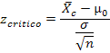
Como z_{critico}=1.64 no nível de corte de 5%, μ0 = 127.1006 e σ = 13.9322 e n da imagem de 29x36 (1044) pixels então:
;
A Figura 8 mostra a função de densidade de probabilidade com a região de corte e a figura 9 mostra que 67% dessa figura se aproximam da figura de referência.

No caso das figuras das valas 1 e 3, partindo da hipótese que a figura da vala 1 é a de referência, tem-se os resultados das figuras 10 e 11. Para esse caso, como era de se esperar pela baixa correlação, as imagens em média se parecem em 37 % dos pontos. Esse tipo de análise pode comparar a semelhança de duas imagens baseado nas intensidades de cores de cinza.
Figura 8. Área de corte referência 5a.
Figura 9. Curvas de Probabilidade da imagem de referência 5a (azul) e da testada 5b (vermelha).
Figura 10. Área de corte referência 5a.
Figura 11. Curvas de Probabilidade da imagem de referência 5a (azul) e da testada 5b (vermelha).

A intensidade média da figura 7 é de 22.0389 e o desvio padrão é de 35.1703, representa duas imagens, por hipótese bem diferentes. No entanto, a imagem da diferença entre as figuras 6a e 6b está representada na figura 8 apresenta intensidade média de 7.6274 e desvio de 9.3487. Esse teste verifica, a nível de 95%, se é viável se ter a hipótese de média zero. No caso das duas imagens diferentes:
Dif = 22.0389$±$1.960*$\frac{\sqrt{\text{35}\text{.}\text{1703}}}{\sqrt{\text{899}}}$;
Dif =22.0389 ± 0,6294;
A diferença média entre as imagens está entre 21,4095 < Dif < 22,6683 com 95% de certeza. No caso de duas imagens próximas:
Dif = 7.6274$±$1.960*;
Dif =7.6274± 0,3017;
A diferença média entre as imagens está entre 7,3257<Dif < 7,9291 com 95% de certeza. Nota-se que a hipótese de Dif ser igual a zero não se realiza nas duas comparações, mesmo porque elas são diferentes. Entretanto, nota-se que a média da diferença das imagens é que define a proximidade entre elas. Essa análise só é recomendada para numero de pontos baixo e grande desvio padrão.
2.6 Método Desenvolvido
O método anterior, por trabalhar com médias, apresentou falhas de diagnóstico em alguns casos, o que motivou o desenvolvimento do método descrito a seguir. Conforme mostrado na figura 7, quando a intensidade de tons de cinza são semelhantes, a figura da diferença entre a prova e o padrão apresenta uma freqüência maior de ocorrência próximo da cor zero, ou seja a cor preta. A figura 12 mostra o histograma da diferença entre a vala 1 e 3.

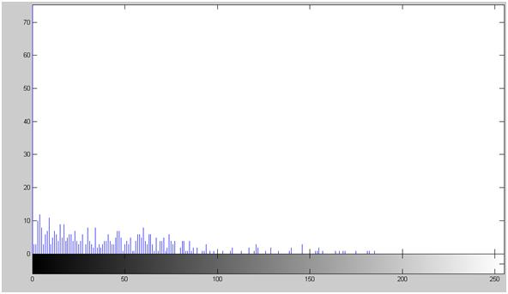
Figura 12 . Histograma da diferença entre as valas 1 e 3
Nota-se, na figura 12, que as freqüências estão mais espalhadas ao longo dos tons de cinza, o que vem a demonstrar um certo grau de diferença. De 899 pixels, 480 têm valor zero e apresenta incidências até o tom 187. A figura 13 mostra o histograma entre as imagens de terreno 5a e 5b. Nesse caso, observa-se uma concentração bem maior próxima ao valor zero.
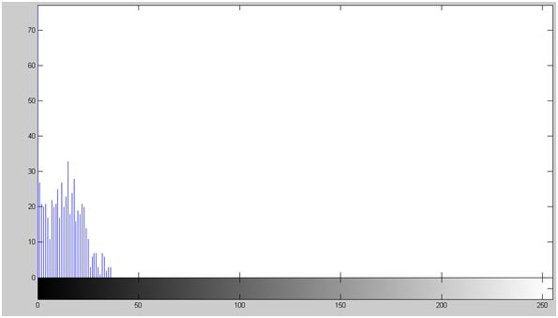
Figura 13. Histograma da diferença entre as imagens 5a e 5b.
Na figura 13, as freqüências estão mais concentradas próximo ao tom zero. De 899 pixels, 480 têm valor zero e apresenta incidência apenas até o tom 37. Através dessa observação, foi possível criar um índice de semelhança que pondera mais os pontos próximos de zero, ou seja, a cor preta. Esse índice é traduzido por:

$S=\frac{\sum_{i=0}^{\text{255}}{k_{i}∗p_{i}}}{p_{\text{total}}}$;
S – índice de semelhança, calculado a partir da imagem da diferença entre as imagens de prova e a padrão;
i – tom de cinza i, para a cor preta i = 0, para branca i = 255;
k_{i} – ponderação da quantidade de pixels na tonalidade i;
p_{i} – quantidade de pixels na tonalidade i;
p_{total} – numero total de pixels na imagem.

O índice de ponderação é calculado por uma função que atribua maiores valores para freqüências de ocorrências próximas de zero. A função escolhida é descrita a seguir:

$$k_{i}=\frac{1}{(e^{i/{\text{40}}})};$$
A figura 14 mostra a forma dessa função.
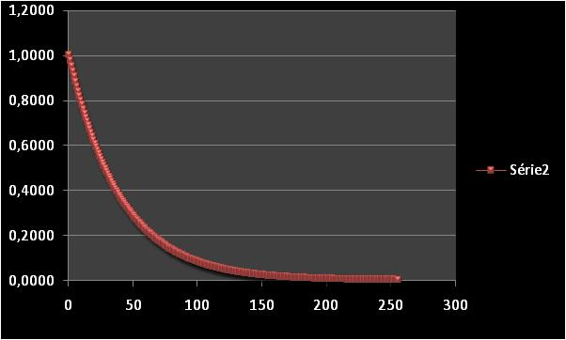
Figura 14. Curva de ponderações
Por esse método, a semelhança entre as valas 1 e 3 é de 0.73 e entre as figuras 5a e 5b é de 0,85.

3. CONCLUSÕES

Esse trabalho mostrou que para se detectar um objeto no subsolo, com uso de “radargramas”, basta uma inspeção visual. Entretanto, para identificá-lo, é necessário suporte computacional. Portanto, o processo de prospecção de ligações clandestinas como proposição dessa pesquisa deve seguir os seguintes passos:

- Formar uma biblioteca de imagens de referência:
- Obter “radargramas” específicos com vários tipos de materiais e condutividade de solos diferentes;
- Passar arquivos para bitmap (extensão .bmp);
- Filtrar a imagem(Wiener) e cortar em tamanho de matriz padrão;
- Transformar de true color para tons de cinza;
- Calcular média e desvio padrão da intensidade de cores de cada imagem;
- Guardar sob Banco de Dados de Imagens.
- Construir software de análise que fará os seguintes processos:
  - Cortar área da imagem sob suspeita;
  - Redimensioná-la para a dimensão das imagens da biblioteca;
  - Calcular média e desvio padrão da intensidade de cores da imagem sob análise;
  - Calcular os coeficientes de correlação entre a imagem sob análise e as da biblioteca;
  - Selecionar as de correlação mais alta;
  - Calcular a diferença entre a imagem de referência e a selecionada pelo item anterior;
  - Calcular o índice de semelhança da imagem da diferença do item anterior;
  - O diagnóstico é feito para a imagem de maior semelhança;
  - O programa deverá ser instalado em notebooks possibilitando fornecer um diagnóstico preciso em campo.

4. Referências bibliográficas e/ou bibliografia
Olhoeft GR; Application of Ground Penetrating Radar; Proceedings of the 6th International Conference on Ground Penetrating Radar, GPR 96, Sep 30th - Oct 3rd, 1996, Sendai, Japan

Pipan M, Baradello L, Forte E, Prizzon A and Finetti I; 2-D and 3-D processing and interpretation of multi-fold ground penetrating radar data: a case history from an archaeological site; Journal of Applied Geophysics, v41, 1999, pp271, 292

Tohge M, Karube F, Kobayashi M, Tanaka A and Ishii K; The use of Ground Penetrating Radar to Map an Ancient Village Buried by Volcanic Eruptions; Journal of Applied Geophysics, v40, 1998, pp49-58

Di Q and Wang M; Migration of Ground Penetrating Radar Data with a Finite-Element Method that Considers Attenuation and Dispersion; Geophysics, v69, no2, Mar-Apr 2004, pp472-477

Endres AL, Booth AD, Murray T; Multiple Frequency Compositing of Spatially Coincident Data Sets; Tenth International Conference on Ground Penetrating Radar, 21-24 June, 2004, Delft, The Netherlands

Fisher E, McMechan GA and Annan AP; Acquisition and Processing of Wide-Aperture Ground Penetrating Radar; Geophysics, v57, no3, pp495-504

Leckebusch J; Ground Penetrating Radar: A Modern Three-Dimensional Prospection Method; Archaeological Prospection, v10, pp213-240

Mayne WH; Common Reflection Point Horizontal Data Stacking Techniques; Geophysics, v28, no6, Dec 1962, pp927-938

Stolt RH; Migration by Fourier Transform; Geophysics, v43, no1, Feb 1978, pp23-48

Turner G; Subsurface Radar Propagation Deconvolution; Geophysics, v59, no2, Feb 1994, pp215-223

Witten AJ, Levy TE, Adams RB and Won IJ; Geophysical Surveys in the Jebel Hamrat Fidan, Jordan; Geoarchaeology, v15, no2, 2000, pp135-150

Xia J, Franseen EK, Miller RD, Weis TV, Byrnes P; Improving Ground-Penetrating Radar Data in Sedimentary Rocks using Deterministic Deconvolution

